A. FORM 1
I.Tóm tắt về dự án (Project Abstract)
I.1 Hoạt động của hệ thống sẽ ứng dụng:
- Xây dựng một chương trình quản lý cho một khách sạn loại vừa (50-100 phòng) hoặc khách sạn cỡ lớn hơn(> 100 phòng).
- Toàn bộ quy trình sẽ được thao tác trên máy và trở thành một hệ thống đồng bộ từ lúc khách hàng đến đăng ký phòng cho tới khi trả phòng.
- Có sự phân quyền sử dụng các công đoạn của quy trình quản lý thông qua kiểm tra đối tượng sử dụng lúc đăng nhập.

I.2 Phạm vi hoạt động của hệ thống:
Chương trình này có thể sử dụng cho tất cả các khách sạn;
I.3 Đối tượng sử dụng :
- Là tất cả nhân viên của khách sạn và người quản lý
II. Hệ thống dự định sẽ làm (Proposed System)
II.1 Mục đích của dự án:
- Xây dựng một chương trình quản lý phòng thông minh, thuận tiện dễ sử dụng và linh động để quản lý một cách chi tiết và đầy đủ
- Tận dụng tối đa thời gian trống của phòn và linh động khi có nhu cầu chuyển đổi phòng
- Giúp cho các nhà quản lý giảm tải được việc sử dụng sổ sách truyền thống, tăng hiệu quả công việc trong quá trình quản lý phòng.
- Giúp cho khách hàng có thể tìm phòng theo yêu cầu một cách nhanh nhất cũng như khi trả phòng thuận tiện nhất;
- Phần mềm này có thể chạy và tương tác thông qua mạng nội bộ, hoặc chạy độc lập.
II.2 Tên hệ thống
PHS (Professional Hotel Service-dịch vụ khách sạn chuyên nghiệp)
II.3 Môi trường phát triển

- Yêu cầu phần cứng:
Máy tính (01 máy)
*Cấu hình tối thiểu
Bộ vi xử lý (CPU),Pentium III 733 trở lên,Bộ nhớ mở rộng (RAM)256 MB trở lên
Thiết bị lưu trữ dữ liệu(HDD) 40Gb

*Cấu gợi ý:
RAM 512 Mb ,CPU Pentium IV 1,8 Ghz ,HDD 80 Gb

- Yêu cầu phần mềm:
Sử dụng hệ điều hành Windows 2000 trở lên.
Hệ quản trị cơ sở dữ liệu: MS SQL Server 2000 Sp3

II.4 Công cụ phát triển-Cơ cấu tổ chức vận hành hệ thống
- Công cụ sử dụng để phát triển: NetBeans 5.0
- Cơ cấu tổ chức nhân sự:
+ Nhà quản trị: 1-3 người, có nhiệm vụ quản lý chung cho cả hệ thống, thiết đặt quyền hạn của mỗi người khi đăng nhập hệ thống, thay đổi, sửa chữa cơ sở dữ liệu.
+ Nhân viên thao tác trên máy máy:
Nhân viên nhân viên lễ tân.
Ghi chú: Số lượng nhân viên của các phòng có thể nhiều hơn tùy theo mô hình hoạt động của khách sạn(lớn hay nhỏ).
B.FORM 2
Nội dung:
- Yêu cầu của khách hàng :

1. Yêu cầu về giao diện của hệ thống
  - Sử dụng được trên nhiều hệ điều hành dòng Windows từ Windows 2000 Professional trở lên.
  - Chương trình phải tiện dụng, dễ sử dụng, giao diện bằng Tiếng việt.
  - Cơ chế bảo mật chặt chẽ, phải có tính hướng người dùng, tính mở cao.
  - Giao diện bắt mắt và phù hợp, khách hàng có thể thay đổi.

2. Yêu cầu về mặt chức năng:
Chức năng sẽ phân rõ cho từng đối tượng ở mỗi bộ phận chi tiết như sau:
- Chức nằng tìm phòng trống.
- Chức năng lập đơn hàng.
- Chức năng sửa đơn hàng (Thêm, bớt, sửa, xóa phòng và dịch vụ cho đơn hàng).
- Chức năng thanh toán tiền của đơn hàng.
- Chức năng nhập, sửa thông tin khách hàng.
- Chức năng tìm kiếm thông tin khách hàng.
- Thống kê thông tin hệ thống.

- Phía những người quản lý hệ thống :
- Nhân viên(Employee):
  - Gặp khách hàng trực tiếp, qua điện thoại, email.., và xác định yêu cầu của khách về phòn thuê, loại phòng, số lượng, ngày đến, ngày đi, thuê cho cá nhân, tập thể v.v.
  - Khi đã có yêu cầu, đăng nhập hệ thống và tìm kiếm phòng cho khách theo yêu cầu.
  - Khi có phòng đáp ứng yêu cầu, tham khảo lại ý của khách và tiến hành làm thủ tục đặt phòng.
  - Khi không còn phòng theo yêu cầu, có thể gợi ý cho khách, khi khách hàng đồng ý cũng sẽ làm thủ tục đặt phòn.
  - Sau khi làm thủ tục đặt phòng xong, nếu khách hàng đến ở ngay thì làm thủ tục xếp phòng, nếu là đặt trước thì ghi lại vào cơ sở dữ liệu.
  - Trong quá trình thuê phòn nếu có phát sinh dịc vụ(taxi, đồ ăn, đồ uống,..) nhân viên lễ tân có nhiệm vụ ghi nhật ký cho những phát sinh trên. Hoặc khi khách hàng có yêu cầu:Thêm, Bớt, Chuyển, Đổi phòng, hoặc vì lí do nào đó (về phía khách sạn) mà cần làm các thao tác trên, nhân viên sẽ thao tác trên máy và ghi lại vào cơ sở dữ liệu.
  - Khi hết thời hạn thuê, hoặc khách có nhu cầu trả phòng thì nhân viên lễ tân sẽ tiến hành tìm kiếm đến khách hàng, đơn hàng đó và tiến hành thủ tục trả phòng.
  - Kiểm tra phòng, Thu tiền, In các hóa đơn, phiếu thanh toán để đưa cho khách.
- Nhà quản trị(Administrator):
  - Đăng nhập hệ thống.
  - Toàn bộ quyền hạn như nhân viên
  - Quản trị về nhân viên (thêm, bớt, sửa, xóa, phân quyền).
  - Quản trị về dịch vụ (thêm, bớt phòng, thay đổi giá phòng, loại phòng, thêm bớt dịc vụ, giá dịch vụ..).
  - Xem các thống kê về khách hàng, phòng, tình trạng phòng.
  - Xem các thống kê, báo cáo về tài chính, in ấn.

III.Sơ đồ Use Cases

- Người quản lý hệ thống
  - Sơ đồ kế thừa
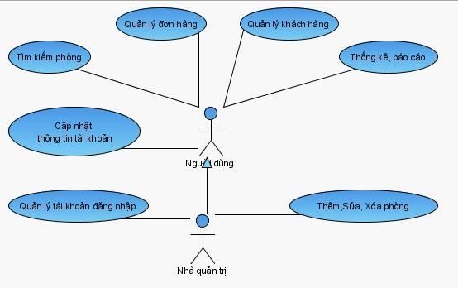
  - Nhân viên (Employee)
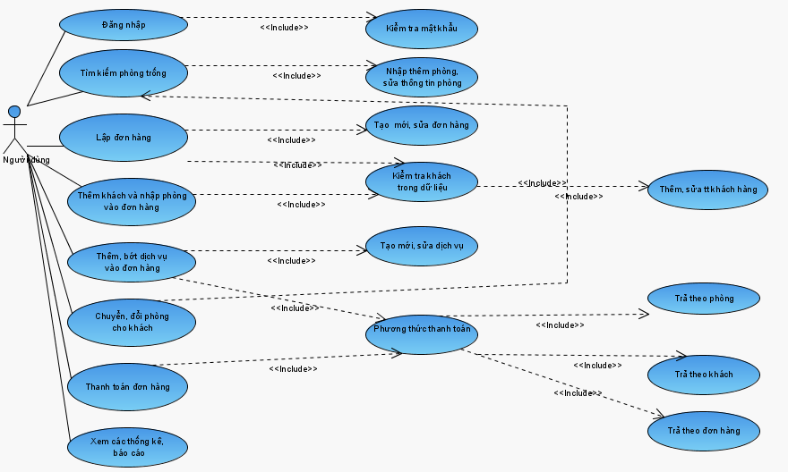
  - Các nhà quản lý và ông chủ

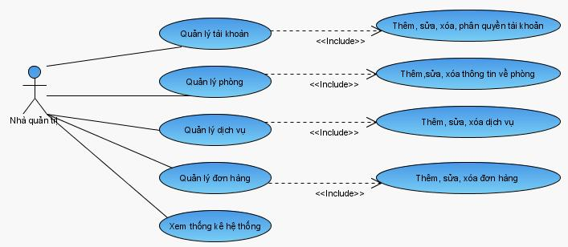
C.FORM 3
I. Về phía người sử dụng hệ thống
- Mô tả use case đăng nhập
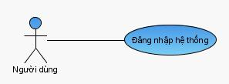
  - Mô tả use case
    - Tác nhân: Người sử dụng hệ thống, nhà quản trị.
    - Điều kiện thực hiện: Tác nhân có nhu cầu đăng nhập hệ thống để làm việc.
    - Tiền điều kiện: Người đăng nhập phải có tên và mật khẩu
    - Hậu điều kiền: Hệ thống sẽ được mở khí đăng nhập thành công.
  - Các luồng sự kiện
Bước | Tác nhân tương tác | Hoạt động hệ thống | Module thực hiện
Bắt đầu | Tác nhân bắt đầu chạy chương trình
1 |  | Hiện ra form đăng nhập hệ thống
1.1 |  | Tên đăng nhập:để trống
1.2 |  | Mật khẩu:để trống
2 | Tác nhân nhập tên và mật khẩu
2.1 | Tác nhân nhấn nút đăng nhập hoặc enter từ bàn phím
3 |  |  | Module kiểm tra tên và mật khẩu  Module kiểm tra quyền hạn và chức năng của người  đăng nhập hệ thống
4 |  | Nếu tên và password có trong CSDL Hệ thống chuyển tới ứng dụng quản lý với các chức năng tương ứng với quyền đăng nhập của tác nhân
5 |  | Nếu tên hoặc password không đúng, hệ thống thực hiện các bước sau:
5.1 |  | Hiển thị lại form_login
5.2 |  | Nếu nhập tên hoặc mật khẩu 3 không đúng, hệ thống sẽ thoát
 | Kết thúc use case

- Mô tả use case tìm kiếm phòng trống
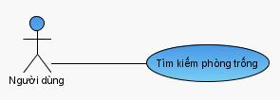
  - Mô tả use case
    - Tác nhân: Người sử dụng hệ thống.
    - Điều kiện thực hiện: Tác nhân có nhu cầu tìm được phòng trống trong khoảng thời gian xác định.
    - Tiền điều kiện: Tác nhân phải cung cấp cho hệ thống hai thông tin quan trọng đó là ngày bắt đầu và ngày kết thúc của khách.
    - Hậu điều kiền: Hệ thống hiển thị các phòng trống trong khoảng thời gian đã chọn trước đó.
  - Các luồng sự kiện
Bước | Tác nhân tương tác | Hoạt động hệ thống | Module thực hiện
Bắt đầu | Tác nhân chọn chức năng tìm kiếm phòng
1 |  | Hiển thị panel đặt phòng
1.1 |  | TextField cho phép tác nhân nhập (chọn)ngày bắt đầu
1.2 |  | TextField cho phép tác nhân nhập (chọn) ngày kết thúc
1.3 |  | ComboBox cho phép chọn loại phòng (nếu cần)
2 | Tác nhân nhấn nút xác nhận hành động tìm kiếm
2.1 |  |  | Module tìm kiếm trong CSDL tìm các bản ghi tương ứng
2.2 |  | Hiển thị form kết quả tìm kiếm
2.3 |  | Tên phòng
2.4 |  | Giá phòng
2.5 |  | Hộp kiểm
 | Kết thúc use case

- Mô tả use case lập đơn hàng
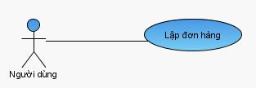
  - Mô tả use case
    - Tác nhân: Người sử dụng hệ thống.
    - Điều kiện thực hiện: Tác nhân có nhu cầu tạo một đơn đặt hàng.
    - Tiền điều kiện: Khi đã tìm được phòng, số phòng phù hợp với yêu cầu.
    - Hậu điều kiền: Tạo được một đơn hàng.
  - Các luồng sự kiện
Bước | Tác nhân tương tác | Hoạt động hệ thống | Module thực hiện
Bắt đầu | Tác nhân sau khi tìm được phòng và chọn vào dấu kiểm ở kết quả tìm kiếm
1 |  | Hiển thị form tạo đơn hàng
1.1 |  | TextArea cho phép tác nhân nhập ghi chú cho đơn hàng.
1.2 |  | Các TextField, ComboBox cho phép tác nhân nhập thông tin của người đặt hàng
2 | Tác nhân chọn nút tạo mới
2.1 |  |  | Module nhập mới khách hàng
2.2 |  |  | Module tạo mới đơn hàng
 | Kết thúc use case

- Mô tả use case thêm khách hàng vào đơn hàng và xếp phòng
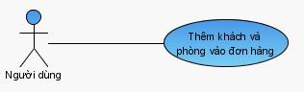
  - Mô tả use case
    - Tác nhân: Người sử dụng hệ thống.
    - Điều kiện thực hiện: Tác nhân có nhu cầu nhập thêm khách đi cùng đoàn (khi khách đi theo nhóm) và sẽ xếp phòng cho khách.
    - Tiền điều kiện: Tác nhân phải chọn đơn hàng cần thêm
    - Hậu điều kiền: Hệ thống sẽ nhập thêm khách vào dữ liệu và đơn hàng.
  - Các luồng sự kiện
Bước | Tác nhân tương tác | Hoạt động hệ thống | Module thực hiện
Bắt đầu | Tác nhân chọn chức năng thêm khách vào đơn hàng
1 |  | Hiển thị Form thêm khách hàng
1.1 |  | Các TextField, ComboBox cho phép tác nhân nhập thông tin của người đi cùng
1.2 |  | ComboBox cho phép tác nhân chọn phòng cho khách
2 | Tác nhân chọn nút thêm
2.1 |  |  | Module nhập mới khách hàng
2.2 |  |  | Module thêm khách vào đơn hàng
2.3 |  |  | Module xếp khách vào phòng
 | Kết thúc use case

- Mô tả use case thêm bớt dịch vụ vào đơn hàng
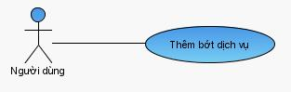
  - Mô tả use case
    - Tác nhân: Người sử dụng hệ thống.
    - Điều kiện thực hiện: Tác nhân có nhu cầu thêm dịch vụ vào một đơn hàng
    - Tiền điều kiện: Tác nhân phải chọn một đơn hàng cần thêm.
    - Hậu điều kiền: Thêm, bớt dịch vụ của đơn hàng và ghi lại được là dịch vụ này phục vụ cho phòng nào ? khách nào ? hoặc cho cả nhóm.
  - Các luồng sự kiện
Bước | Tác nhân tương tác | Hoạt động hệ thống | Module thực hiện
Bắt đầu | Tác nhân chọn chức năng thêm dịch vụ
1 |  | Hiển thị form thêm dịch vụ
1.1 |  | Danh sách dịch vụ sẵn có của mình
1.2 |  | Danh sách dịch vụ đã có của đơn hàng
2 | Tác nhân chọn dịch vụ để thêm và nhấn vào nút thêm
2.1 |  |  | Module lưu thông tin về đơn hàng vào CSDL
3 | Tác nhân chọn dịc vụ đã có của đơn hàng và nhấn nút bớt
3.1 |  |  | Module lưu thông tin về đơn hàng vào CSDL
 | Kết thúc Use Case

- Mô tả Use cases Chuyển đổi phòng cho khách, đơn hàng
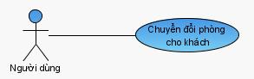
  - Mô tả use case
    - Tác nhân: Người sử dụng hệ thống.
    - Điều kiện thực hiện: Tác nhân có nhu cầu chuyển hoặc đổi phòng cho khách, đơn hàng.
    - Tiền điều kiện: Tác nhân phải chọn một đơn hàng cần chuyển đổi.
    - Hậu điều kiền: Cập nhật được thông tin vào đơn hàng.
  - Các luồng sự kiện

Bước | Tác nhân tương tác | Hoạt động hệ thống | Module thực hiện
Bắt đầu | Tác nhân chọn chức năng chuyển, đổi phòng
1 |  | Hiển thị form chuyển đổi phòng
1.1 |  | Danh sách phòng đang có của đơn hàng
2 | Tác nhân chọn phòng cần chuyển đổi
2.1 |  | Hiện danh sách phòng có thể chuyên đổi
3 | Tác nhân chọn phòng có thể chuyển đổi và nhấn nút đổi
3.1 |  |  | Module đổi phòng
4 | Tác nhân chọn phòng có thể chuyển đổi và nhấn nút chuyển
4.1 |  |  | Module chuyển phòng
 | Kết thúc Use Case

- Mô tả Use cases Thanh toán đơn hàng
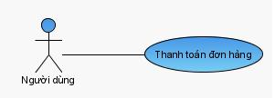
  - Mô tả use case
    - Tác nhân: Người sử dụng hệ thống.
    - Điều kiện thực hiện: Tác nhân có nhu cầu chuyển hoặc đổi phòng cho khách, đơn hàng.
    - Tiền điều kiện: Tác nhân phải chọn một đơn hàng cần thanh toán.
    - Hậu điều kiền: Đơn hàng đã được thanh toán một phần hặc tất cả.
  - Các luồng sự kiện
Bước | Tác nhân tương tác | Hoạt động hệ thống | Module thực hiện
Bắt đầu | Tác nhân chọn chức năng thanh toán
1 |  | Hiển thị form chọn phòng để trả
1.1 |  | Danh sách phòng đang có của đơn hàng
1.2 |  | Danh sách các dịch vụ mà cả đoàn đã dùng(nếu đi theo đoàn)
2 | Tác nhân chọn một hoặc nhiều, hoặc tất cả phòng
3 | Tác nhân có thể chọn là trả trước thời hạn nếu cần
4 | Tác nhân nhấn vào nút thực hiện
4.1 |  | Danh sách phòng đã chọn để trả
5 | Tác nhân nhấn vào danh sách phòng
5.1 |  | Hiện danh sách các dịc vụ mà phòng đó gọi
6 | Tác nhân nhấn vào nút trả phòng
6.1 |  |  | Module chuyển ngày kết thúc của các phòng đã chọn và lật trạng thái phòng
6.2 |  |  | Module cập nhật thông tin cho đơn hàng
 | Kết thúc Use Case

- Mô tả Use cases Sửa thông tin khách hàng
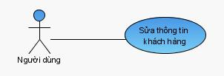
  - Mô tả use case
    - Tác nhân: Người sử dụng hệ thống.
    - Điều kiện thực hiện: Tác nhân có nhu sửa đổi thông tin khách hàng.
    - Tiền điều kiện: Tác nhân phải chọn một khách hàng cần sửa đổi.
    - Hậu điều kiền: Thông tin về khách hàng đã được sửa đổi.
  - Các luồng sự kiện
Bước | Tác nhân tương tác | Hoạt động hệ thống | Module thực hiện
Bắt đầu | Tác nhân chọn chức năng sửa thông tin khách hàng
1 |  | Hiển thị danh sách khách hàng hiện có
1.2 |  | ComboBox để lọc khách hàng theo kiểu đặt hàng
1.3 |  | CheckBox để phân loại khách hàng theo giới tính
1.4 |  | Các TextFeild và TextArea để tác nhân nhập thông tin về khách hàng
2 | Tác nhân ghõ họ và tên khách vào ô họ tên hoặc nhấn vào dấu kiểm phân biệt giới tính, chọn danh sách khách hàng theo loại
2.1 |  |  | Module tìm kiếm khách hàng theo tiên
2.2 |  | Danh sách khách hàng đã lọc theo tên
3 | Tác nhân nhấn danh sách khách hàng
5.1 |  | Khách hàng nào được chọn sẽ tự điền thông tin vào các Các TextFeild và TextArea
6 | Tác nhân sửa thông tin và nhấn vào nút sửa
6.1 |  |  | Module cập nhật danh sách khách hàng
7 | Tác nhân nhập mới và nhấn vào nút nhập mới |  | Module cập nhật thông tin cho đơn hàng
7.1 |  |  | Module thêm khách hàng vào CSDL
 | Kết thúc Use Case

- Mô tả Use cases Thống kê
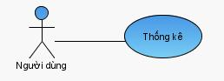
  - Mô tả use case
    - Tác nhân: Người sử dụng hệ thống.
    - Điều kiện thực hiện: Tác nhân có nhu cầu xem thống kê báo cáo của hệ thống.
    - Tiền điều kiện: Không có.
    - Hậu điều kiền: Thông tin về hệ thống.
  - Các luồng sự kiện
Bước | Tác nhân tương tác | Hoạt động hệ thống | Module thực hiện
Bắt đầu | Tác nhân chọn xem thông tin về thống kê báo cáo
1 |  | Hiển thị form xem thống kê báo cáo
1.1 |  | Thống kê về phòng (tổng số phòng,loại phòng)
1.2 |  | Thống kê về dịch vụ (tổng số dịc vụ, loại dịch vụ)
1.3 |  | Thống kê về đơn hàng (tổng số, chưa thanh toán, đã thanh toán, thanh toán một phần-tính đến thời điểm xem)
1.4 |  | Thống kê về khách hàng
 | Kết thúc Uses case

II.Về phía người quản trị
Có đầy đủ các use case như của người dùng và có thêm
1. Mô tả Use cases Quản trị tài khoàn
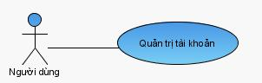
  - Mô tả use case
    - Tác nhân: Người quản trị hệ thống.
    - Điều kiện thực hiện: Tác nhân có nhu nhập thêm người dùng.
    - Tiền điều kiện: Không có.
    - Hậu điều kiền: Tạo ra các tài khoản mới để sử dụng hệ thống.

Bước | Tác nhân tương tác | Hoạt động hệ thống | Module thực hiện
Bắt đầu | Tác nhân chọn phần quản trị tài khoản
 | Kết thúc Uses case

D.FORM 4
1.Sơ đồ thực thể
1.1 Thực thể “Phòng “ (Rooms)
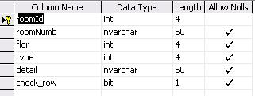

1.2 Thực thể “Đơn hàng“ (Orders)

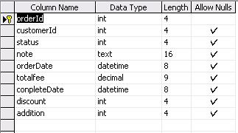
1.3 Thực thể “Khách hàng“ (Customers)
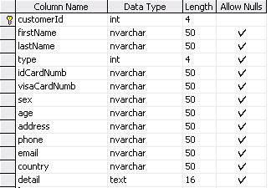
1.4 Thực thể “Dịch vụ” (services)
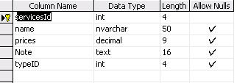

1.5 Thực thể “Người dùng” (users)
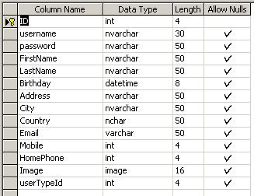
2 Sơ đồ quan hệ thực thể (Entity Relationship Diagram-ERD)
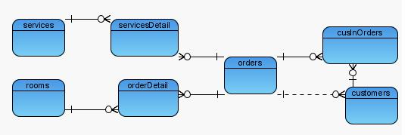

E.FORM 5
- Phòng (Rooms)

rooms
Tên trường | Kiểu dữ liệu | Kích thước | Ràng buộc | Ghi chú
RoomId | Int | 4 | Khóa chính | Không được trống, Tự tăng
RoomNumb | Nvarchar | 50 |  | Tên phòng, Không được trống
Type | Int | 4 | Khóa ngoại | Mã kiểu phòng, Không được trống
Detail | Ntext | 16 |  | Chi tiết
Check_Row | Bit | 1 |  | Trạng thái kiểm,Giá trị mặc định =0

- Tài khoản người dùng (Users)

Users
Tên trường | Kiểu dữ liệu | Kích thước | Ràng buộc | Ghi chú
ID | Int | 4 | Khóa chính | Không được trống, Tự tăng
UserName | Nvarchar | 30 |  | Không được trống
PassWord | Nvarchar | 50 |  | Không được trống
FirstName | Nvarchar | 50 |  | Họ
LastName | Nvarchar | 50 |  | Tên
Birthday | Datetime | 8 |  | Ngày sinh
Address | Ntext | 16 |  | Địa chỉ
City | Nvarchar | 250 |  | Thành phố
Country | Nvarchar | 50 |  | Quốc gia
Email | Nvarchar | 50 |  | Hộp thư
Mobile | Nvarchar | 50 |  | Số di động
HomePhone | Nvarchar | 50 |  | Điện thoại nhà riêng
Image | Image | 16 |  | Ảnh đại diện
UserTypeId | Int | 4 | Khóa ngoại | Phân loại,quyền

3 Dịch vụ (Services)

services
Tên trường | Kiểu dữ liệu | Kích thước | Ràng buộc | Ghi chú
ServicesId | Int | 4 | Khóa chính | Không được trống, Tự tăng
Name | Nvarchar | 250 |  | Tên dịch vụ, Không được trống
Prices | Decimal | 9 |  | Giá dịch vụ, Không được trống
Note | Ntext | 16 |  | Ghi chú
TypeID | Int | 4 | Khóa ngoại | Mã loại dịch vụ,Không được trống
4 Đơn hàng (Orders)

orders
Tên trường | Kiểu dữ liệu | Kích thước | Ràng buộc | Ghi chú
OrderId | Int | 4 | Khóa chính | Không được trống, Tự tăng
CustomerID | Int | 4 | Khóa ngoại | Không được trống
Status | Int | 4 | Khóa ngoại | Không được trống
Note | Ntext | 16
OrderDate | DateTime | 8 |  | Không được trống
CompleteDate | DateTime | 8
Discount | Int | 4 |  | Giá trị khởi tạo =0
Addition | Int | 4 |  | Giá trị khởi tạo =0
TotalFee | Decimal | 9 |  | Giá trị khởi tạo =0

5 Khách hàng (Customers)

customers
Tên trường | Kiểu dữ liệu | Kích thước | Ràng buộc | Ghi chú
CustomerId | Int | 4 | Khóa chính | Không được trống, Tự tăng
FirstName | Nvarchar | 50 |  | Không được trống
LastName | Nvarchar | 50 |  | Không được trống
Type | Int | 4 | Khóa ngoại
IdCardNumb | Nvarchar | 50 |  | Số chứng minh thư
visaCardNumb | Nvarchar | 50 |  | Số visa, hộ chiếu
Sex | Nvarchar | 50 |  | Giới tính
Age | Nvarchar | 50 |  | Tuổi
Address | Ntext | 16 |  | Địa chỉ
Phone | Nvarchar | 50 |  | Điện thoại
Email | Nvarchar | 50 |  | Hộp thư
Country | Nvarchar | 250 |  | Quốc tịch

F.FORM 6
- Biểu đồ trình tự (Sequence Diagram)
  - Về phía người dùng
    - Trình tự đăng nhập hệ thống
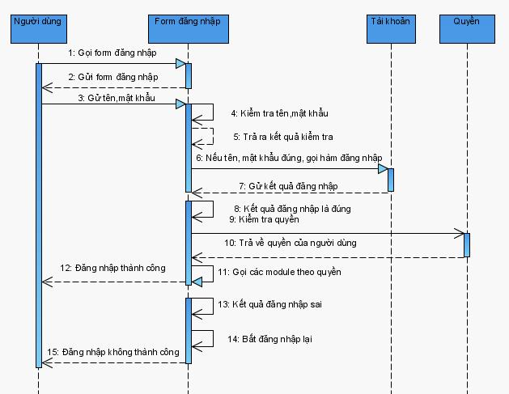
    - Trình tự tìm kiếm phòng trống để lập đơn hàng
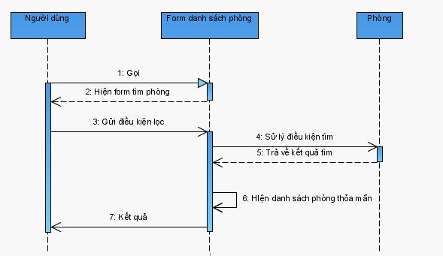

    - Trình tự tạo đơn hàng (đặt phòng)
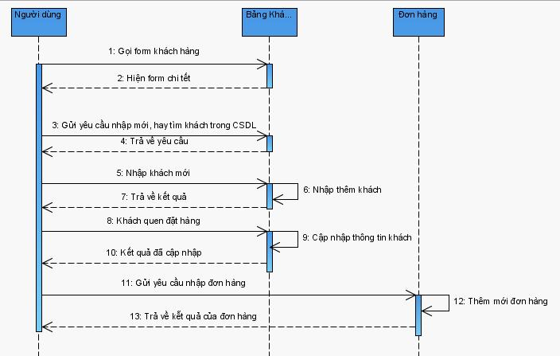

    - Trình tự thêm khách vào đơn hàng (khách hàng đi theo nhóm)
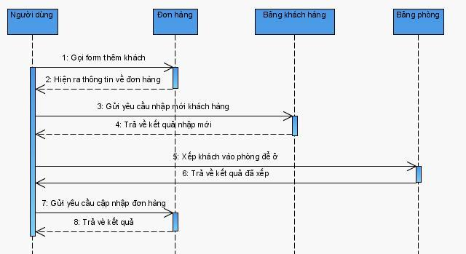

    - Trình tự thêm, bớt dịc vụ vào đơn hàng
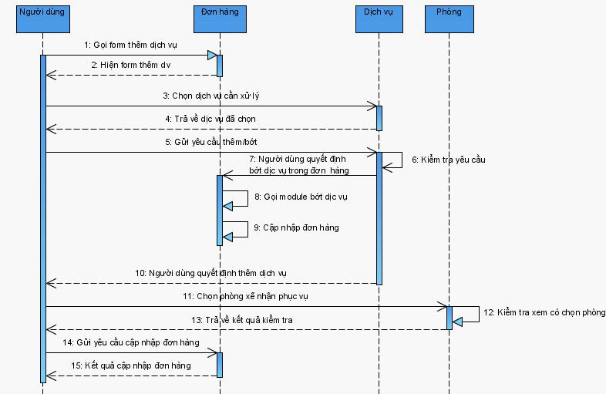

    - Trình tự thanh toán đơn hàng 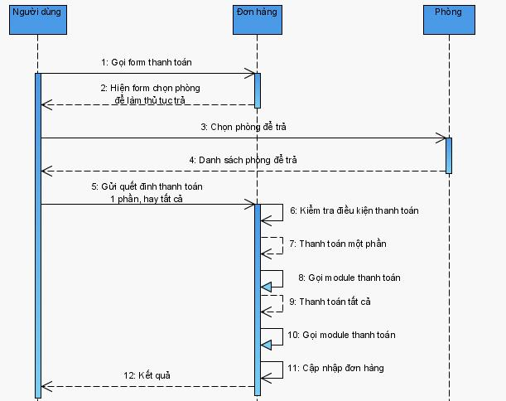
    - Trình tự sửa thông tin khách hàng
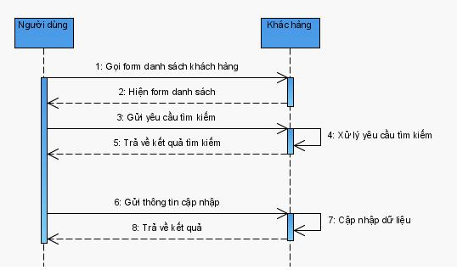
    - Trình tự xem thống kê hệ thống

    - Trình tự thay đổi mật khẩu

    - Trình tự thêm mới dịch vụ, loại dịch vụ vào cơ sở dữ liệu
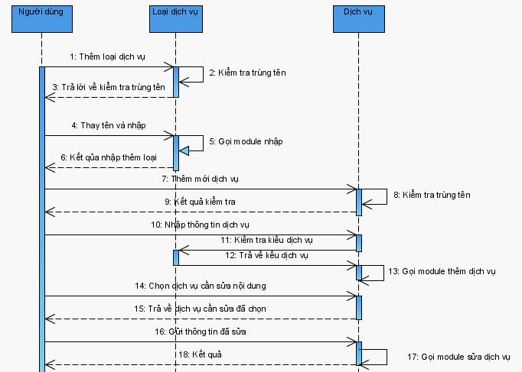

  - Về phía người quản trị (Bao gồm toàn bộ trình tự trên và thêm:)
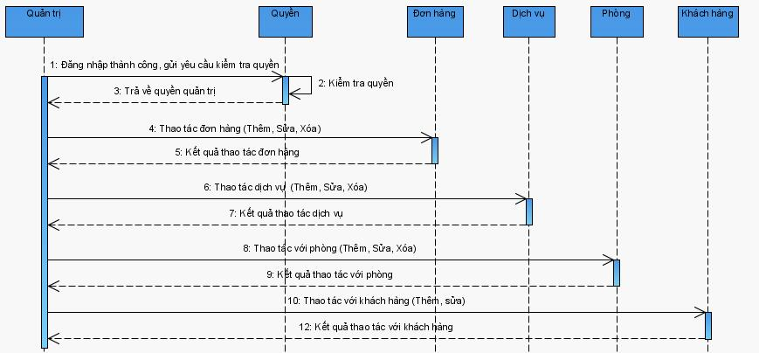
    - Trình tự xóa đơn hàng

    - Trình tự xóa khách hàng

    - Trình tự xóa dịch vụ

    - Trình tự thêm phòng
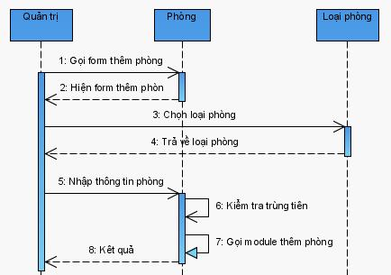
    - Trình tự xóa phòng

- Thiết kế giao diện
  - Phần đăng nhập
    - Giao diện chính
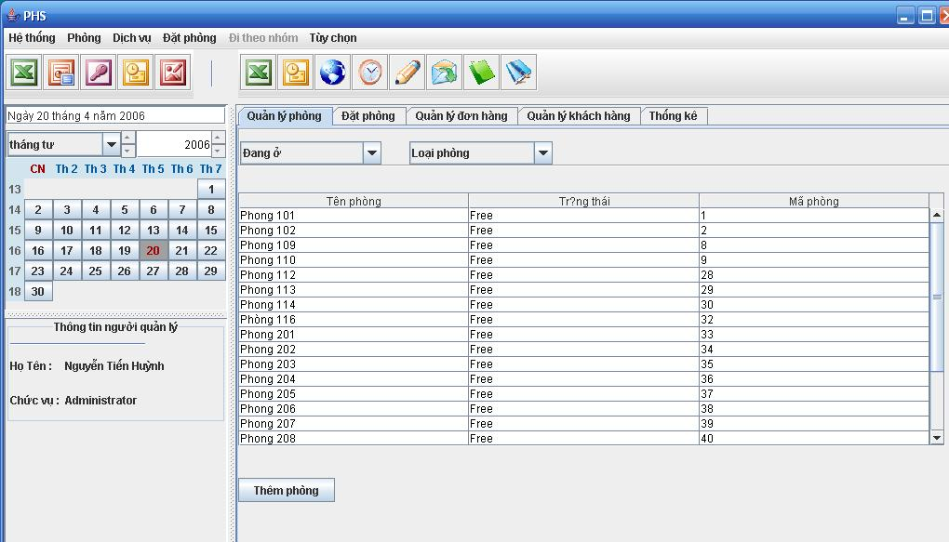
    - Giao diện tìm phòng
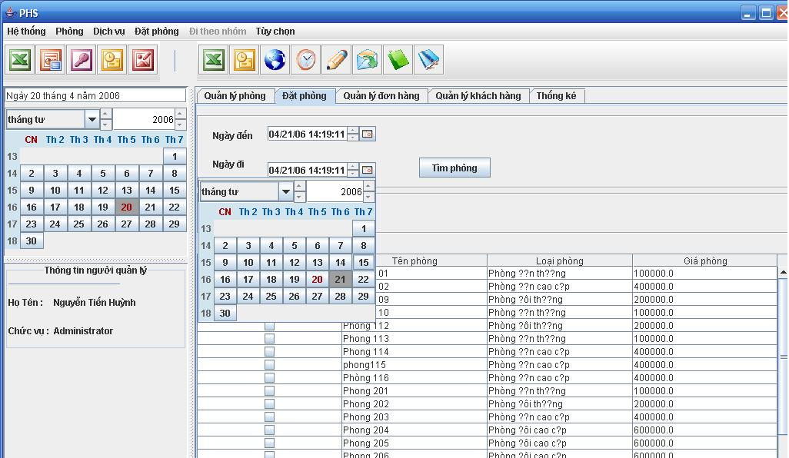

    - Giao diện đặt phòng
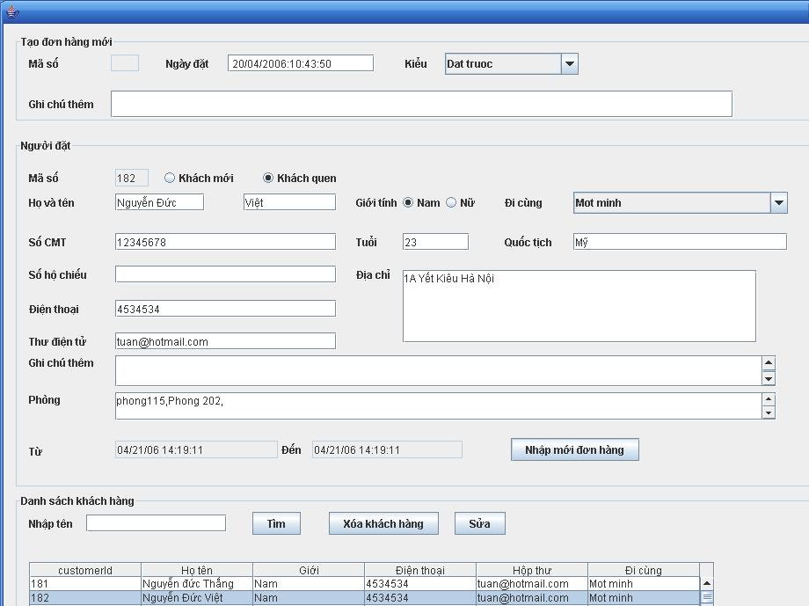
    - Giao diện quản lý đơn hàng
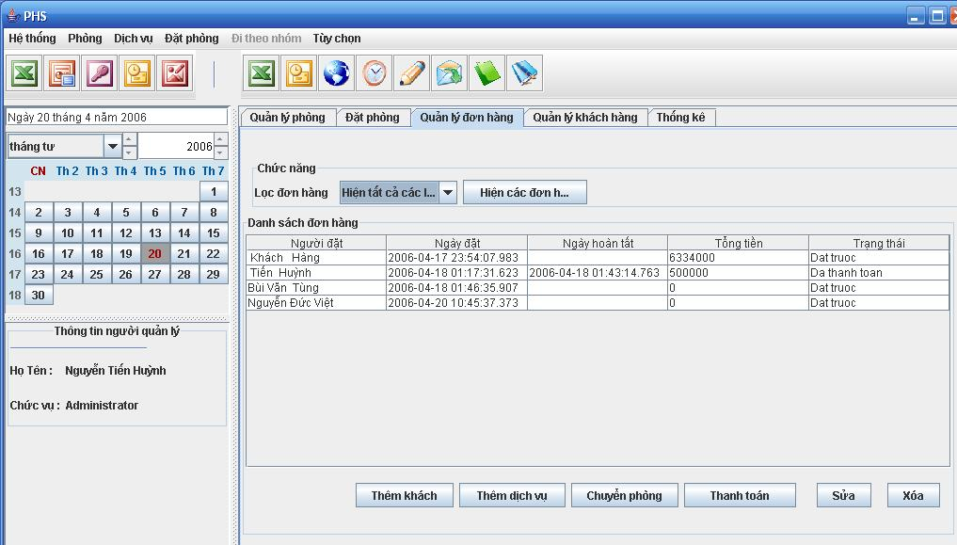

      - Thêm khách, Xếp khách vào ở
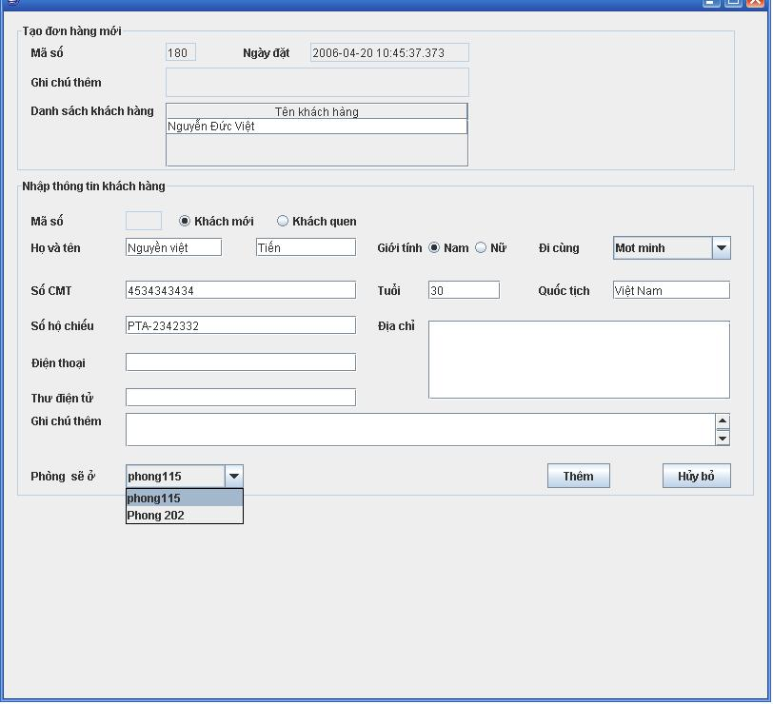
      - Thêm dịch vụ vào đơn hàng
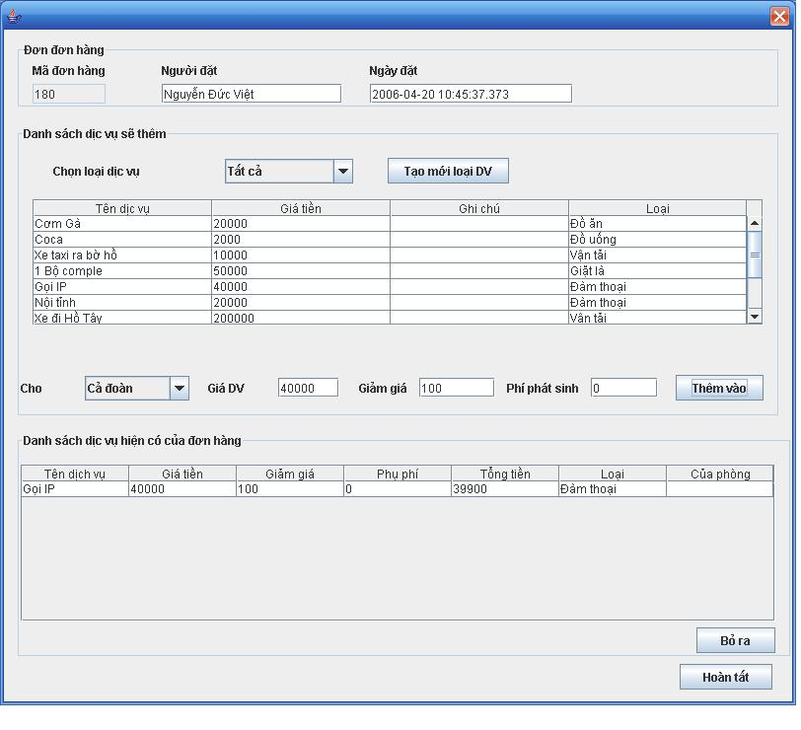
      - Chuyển đổi phòng
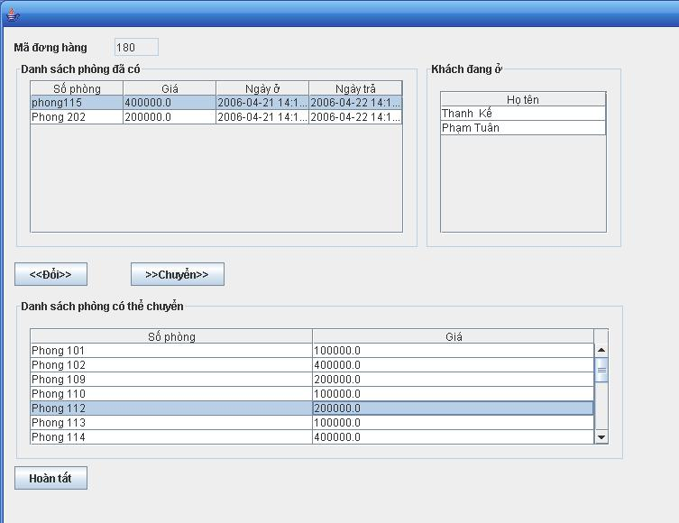
      - Thanh toán
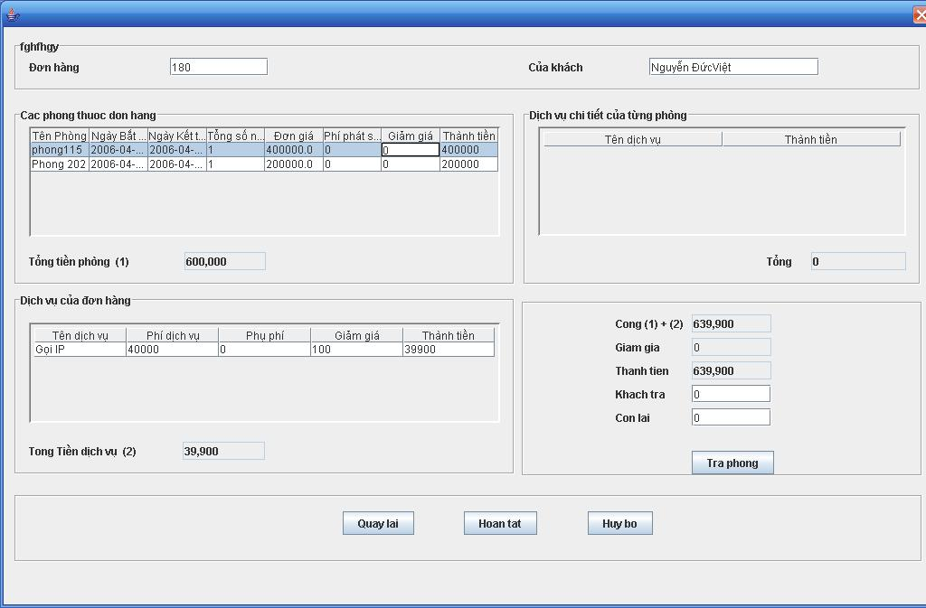
    - Giao diện quản lý khách hàng
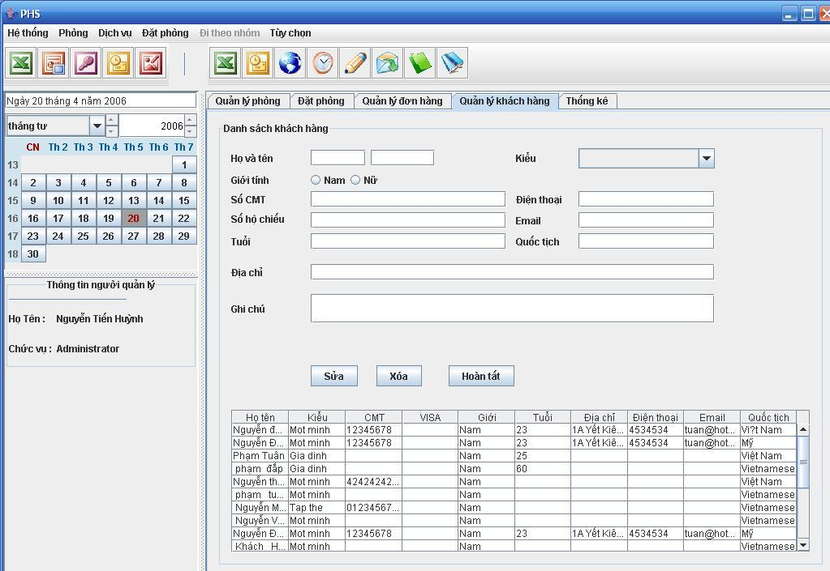

    - Giao diện thống kê
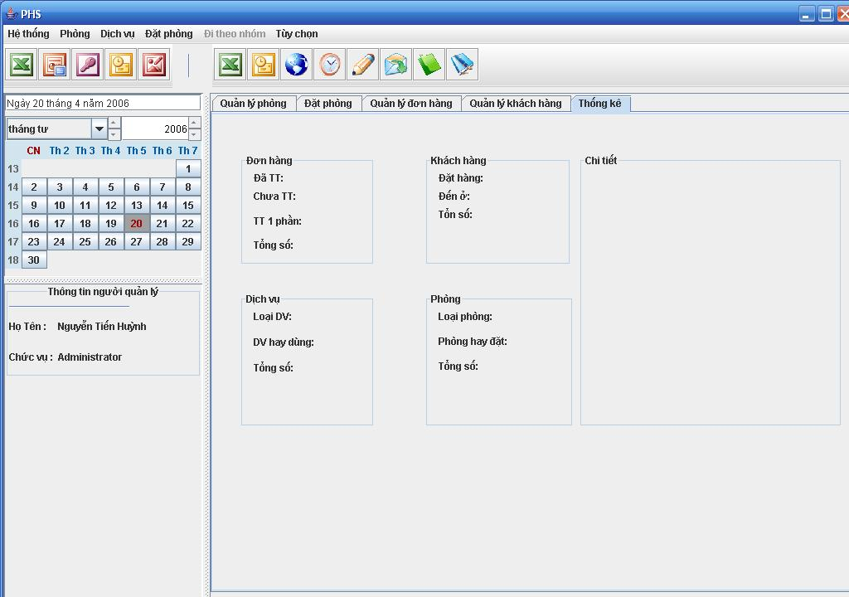

- Thiết kế lớp
  - Tổng thể các lớp
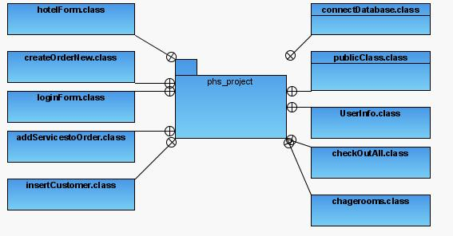
  - Chi tiết các lớp
    - Lớp đăng nhập:
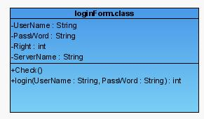
    - Lớp giao diện chính
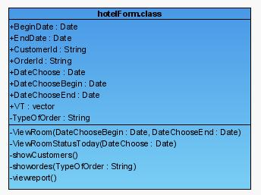
    - Lớp tạo đơn hàng mới
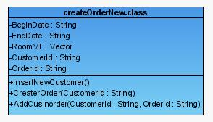
    - Lớp thêm bớt dịch vụ vào đơn hàng
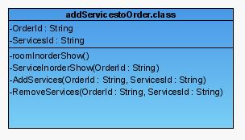
    - Lớp thêm khách, xếp phòng cho khách ở
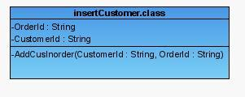
    - Lớp chuyển đổi, thêm bớt phòng vào đơn hàng
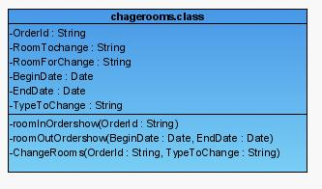
    - Lớp trả phòng và thanh toán tiền
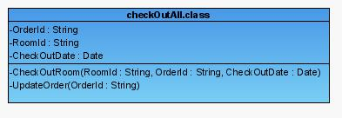
    - Lớp kết nối cơ sở dữ liệu
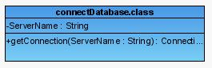
    - Lớp dùng chung
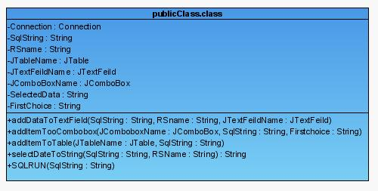

- Các quy ước khi cài đặt(Coding conventions)
- Tuân thủ các quy tắc đặt tên biến và tên hàm của Java
- Các quy định riêng
  - Về cơ sở DL các tên bảng là bằng tiếng anh
  - Các trường trong bảng được viết bằng chữ thường ở tiếp đầu ngữ và được phân cách bằng dấu ‘_’
  - Các hàm xử lý chức chung được đưa vào một lớp: publicClass.
G. FORM 7
1.Phân công công viêc
Nhóm:Quản lý khách sạn
Thành viên:
Nguyễn Trọng Huỳnh
Bùi Việt Tùng
Phạm Tuân (Nhóm trưởng)
Tên dự án:PHS (Hệ thống quản lý khách sạn)
STT | Tên công việc | Mô tả | Ngày bắt đầu | Ngày kết thúc | Thành viên liên quan | Tình trạng
1 | Thiết kế giao diện chính |  | 12/03/06 | 14/03/06 | Nguyễn Trọng Huỳnh | Ok
2 | Thiết kế cơ sở dữ liệu |  | 15/03/06 | 20/03/06 | Cả nhóm | Ok
3 | Thiết kế form đăng nhập, tìm phòng trống |  | 22/03/06 | 23/03/06 | Nguyễn Trọng Huỳnh,Bùi Việt Tùng | Ok
4 | Thiết kế form đặt phòng |  | 24/03/06 | 24/03/06 | Phạm Tuân | Ok
5 | Thiết kế form trả phòng |  | 26/03/06 | 26/03/06 | Bùi Việt Tùng | Ok
6 | Thiết kế form Thêm, sửa xóa dịch vụ,loại dịch vụ |  | 28/04/06 | 28/03/06 | Nguyễn Trọng Huỳnh | Ok
7 | Xử lý đơn hàng |  | 02/04/06 | 04/04/06 | Bùi Việt Tùng | Ok
8 | Thay đổi thông tinh người dùng |  | 08/04/06 | 10/04/06 | Nguyễn Trọng Huỳnh | Ok
9 | Thiết kế form thêm khách, thêm dịch vụ, chuyển, đổi phòng cho đơn hàng |  | 12/04/06 | 14/04/06 | Phạm Tuân | Ok
10 | Thiết kế, xử lý thêm, sửa, xóa khách hàng |  | 15/04/06 | 1604/06 | Bùi Việt Tùng | Ok
11 | Ghép code |  |  |  | Cả nhóm
12 | Đóng gói, cài đặt |  | 18/04/06 |  | Nguyễn Trọng Huỳnh | Pending
13 | Viết tài liệu, báo cáo |  | 20/04/06 |  | Phạm Tuân | Pending
14 | Test chương trình |  | 21/04/06 |  | Cả nhóm | Pending

Duyệt bởi

Tên giáo viên hướng dẫn

